1 De zeilkoersen

De koersen die met zeilschepen kunnen worden gevaren zijn afhankelijk van de windrichting. Er zijn vijf koersen, zie figuren 1.3.1.

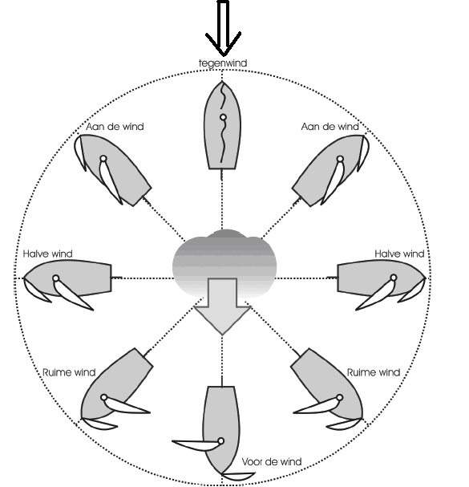

Fig 1.3.1: Illustratie van de vijf mogelijke zeilkoersen (bron: [2]).

De koers is de hoek die een schip met de wind maakt, met tegenwind is de koers 0°.

In de wind:
De wind komt recht van voren,de zeilen klapperen en het schip ligt stil.
Aan de wind:
De wind komt schuin van voren, de zeilen zijn strak aangetrokken.
Halve wind:
De wind komt recht van opzij in een hoek van 90°, het de zeilen staan half uit.
Ruime wind:
De wind komt schuin van achteren, het zeil krijgt veel ruimte.
Voor de wind:
De wind komt recht van achteren, het zeil staat zo ver mogelijk uit.

Bij elke koerswijziging moet de zeilstand worden aangepast, bij een scherpere koers moeten de zeilen strakker worden aangetrokken. Bij een ruimere gevierd.

In de praktijk kun je een goede zeilstand vinden door je schoten zover aan te trekken dat de zeilen volvallen, dat wil zeggen goed gevuld worden door de wind. Je begint met licht klapperende zeilen en trekt ze zover aan dat ze niet meer klapperen en mooi bol komen te staan. Verder aantrekken werkt negatief op de snelheid en je gaat alleen meer hellen.

Door de wind gaan
Er zijn twee manieren om “door de wind” te gaan, namelijk “overstag gaan” en “gijpen”. Overstag gaan houdt in dat van aan de wind met de zeilen over bakboord dan wel stuurboord, naar aan de wind met de zeilen aan de andere zijde wordt gegaan, zie figuur 1.3.2. Gijpen gebeurt in de koers voor de wind, als de wind recht van achteren komt kan het zeil aan beide zijde evenveel wind vangen en kan het zeil dus zonder koerswijziging van zijde veranderen, zie figuur 1.3.3.
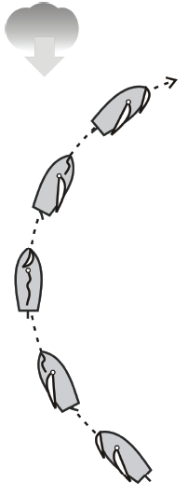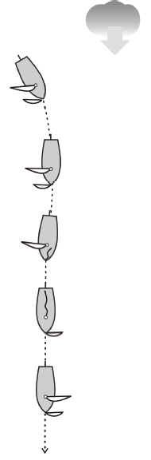
Fig 1.3.2: Overstag gaan van zeilschip (bron: [2]). Fig 1.3.3: Gijpen met een zeilschip (bron: [2]).

Bij veel wind wordt gijpen bij veel schepen vermeden omdat dit risicovoller is dan overstag gaan. Dit komt omdat overstag gaan meer tijd kost en er daardoor meer controle over het schip is. In plaats van gijpen wordt dan een zogenoemd stormrondje gedaan waarin alle koersen voorbij komen, zie figuur 1.3.4.
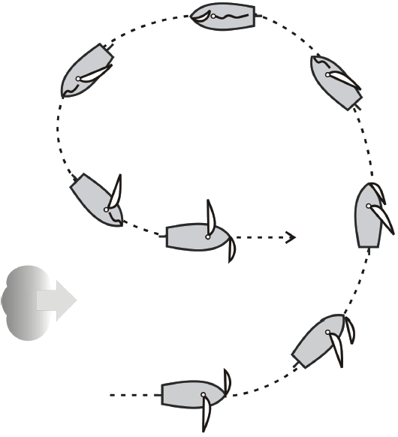
Fig 1.3.4: Stormrondje om gijpen te voorkomen (bron: [2]).

